密 级： 一级
文档编号：A000_0001
文档版本：Deom1.0
项目名称：达秀ERP系统
项目编号：Pro003
项目版本：DashowV1.0
隶属阶段： 项目设计阶段
拟 制：[S01A 付栖凤]
角 色：[ 系统分析师]
拟制日期 ：[2015.09.03]
评 审：[请 输 入 姓 名]
评审日期：[请输入日期]
批 准：[请 输 入 姓 名]
批准日期：[请输入日期]
Dashow Software Company
达秀软件公司

文档修订记录
版本编号 | 变化状态 | 简要说明（变更内容和变更范围） | 日期 | 变更人 | 批准日期 | 批准人
V1.0
变化状态：建立、修改、增加、删除

文档审批信息
序号 | 审批人 | 角色 | 审批日期 | 签字 | 备注
1

系统说明书

引言
本文档为设计阶段总说明，分析阶段主要明晰商业需求，设计阶段的目的在于如何实现系统，系统设计决定整个系统的架构、物理进程组件，软件、硬件、人和通信，本文档的内容摘要如下：

- Recommended System Acquisition
- System Acquisition Weighted Alternative Matrix
- Architecture Design
- Hardware and Software Specification
- Interface Design
- Physical Process Model
- Data Storage Design
- Updated CRUD Matrix
- Updated CASE Repository Entries

设计策略抉择
系统实现策略有三种基本的选择自己开发、购买和外包。本系统比较普遍，许多资料网上都有，故采取自己开发。

决策矩阵
决策矩阵通常用于决定选择策略，以决定最好的施工方法，用法和可行性分析类似，唯一不同的两点是包涵“边界服务”可行性分析，

- 开发工具选择

- 数据库选择

- 开发语言选择
Evaluation Criteria评估标准 | Relative Importance(Weight)相关系数 | 1.客户端应用程序使用java | Score(1~5) | Weight score | 2.客户端应用程序使用vb.net | Score(1~5) | Weight score | 3.package software product ABC | Score(1~5) | Weight score
技术问题
标准1
标准2
标准3
经济问题
标准4
标准5
组织问题
标准6
标准7
标准8

- 架构选
 | Server-base | Client-base | Client-Server
基础设施费用 | 非常高 | 中度 | 低
开发费用 | 中度 | 低 | 高
开发难度 | 高 | 低 | 低-高
接口兼容 | 低 | 高 | 高
控制和安全 | 高 | 低 | 中
可度量性 | 低 | 中 | 高
- D
- 要

物理进程模型

物理数据模型

架构设计
创建一个架构设计从“非功能需求”开始，每一步是重定义非功能需求，使之更为详细。并帮忙架构选型（client-base ，client-server）并且决定什么软件组件将被部署到每个设备上。CS架构还需决定使用几层，本系统采用三层架构。
需求 | 定义 | 示例
操作需求
技术环境需求 | 特殊的硬件、软件和网络
系统集成需求 | 系统在其它系统上操作
可移植性需求 | 在其它环境上操作
维护需求 | 商业业务变更适应
执行需求
速度需求 | 系统响应时间
容量性需求 | 用户总量和峰值，数据容纳值
有效性和可靠性
安全需求
系统估价 | 系统的商业价值和数据
访问控制需求 | 给相应角色以相应资源访问权限
加密与认证 | 定义什么数据将被加密，何处及是否有必要认证用户的访问
文化和政策需求
Multilingual requirements | 语言支持（英语、汉语）
自定义需求 | 本地用户能够修改哪系统一部分
浮动说明 | 说明格式 | 如日期使用“年-月-日”
法律需求 | 本地的法律和人文习俗

软硬件说明
软硬件说明书
 | Standard client | Standard web server | Standard application server | Standard database server
操作系统 | windows | linux | linux | linux
特定软件 | Real audio  Adobe acrobat reader | Apache | java | oracle
硬件 | 40G硬盘  Pentium  17英吋监控器 | 80G硬盘  Pentium | 80G硬盘  Pentium | 200G硬盘  RAID
网络 | Always-on broadband preferred | Dual 100Mbps 以太 | Dual 100Mbps 以太 | Dual 100Mbps 以太
软硬件选择考虑因素
1.function and features
2.performance
3.legacy database and systems
4.hardware and OS strategy
5.cost of ownership
6.political preferences
7.vendor performance

界面说明
开始，分析师检查分析阶段的DFDs和用例，并且和客户一同开发使用情景(use scenarios)，情景图能使用用记快速地执行情景。接口开发步骤如下

Use scenario development

Interface structure design
Interface evaluation

Interface design prototyping
Interface standards design

- ISD情景图

use scenarios 1: the browsing shopper
User is not sure what they want to buy and will browse for several goods
- 用户也许会做A事件（用例1.5）
- 用户也许会做B事件(用例2.3)
- 用户也许会做C事件(用例1.7)

use scenarios 2: the browsing shopper
User is not sure what they want to buy and will browse for several goods
- 用户也许会做A事件（用例1.5）
- 用户也许会做B事件(用例2.3)
- 用户也许会做C事件(用例1.7)

- 界面结构开发
0
MenuBar
1.1

1
Menu A
1.1.1
1
Menu B
1.1.2
1
Menu C
1.1.3

1.1
Form A
1.1.1
1.1
Form A
1.1.1
1.1
Form A
1.1.1

1.2
Form B
1.1.1
1.2
Form B
1.1.1
1.2
Form B
1.1.1

1.3
Report F
1.1.1
1.3
Report F
1.1.1
1.3
Report F
1.1.1

- 接口设计原型
导航控制、输入屏幕、输出屏幕、表单(form)、报告（report）.
- 接口评价

数据存储设计
1.数据存储格式对比
 | Files | Legacy DBMS | Relational DBMS | Object-Oriented  DBMS | Multidimensional DBMS
Major strengths
Major weaknesses
Data types supported
Types of application systems supported
Existing data formats
Future needs

- 某某进程的CRUD矩阵
Find CDs

- Types of data in Internet System
Data | Type | Use | Suggested format
Customer information | Simple(mostly text) | Transactions | Relational
Order information | Simple(text and number) | Transactions | Relational
Marketing information | Both simple and complex(eventually the system will contain audio clips,video , etc. ) | Transactions | Object add-on?
Information that will be exchanged with the special order system | Simple text,formatted specifically for importing into the special order system |  | Transactions file
Temporary information |  | Transactions | Transactions file

- S

程序设计
- 程序结构图：

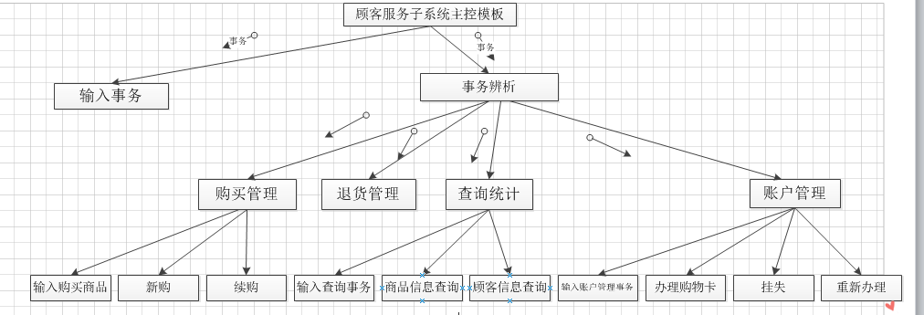

- 程序模块说明

Program Specification

Module

Name:
Purpose:
Programmer:
Date Due:
C PowerScript COBOL VISUAL BASIC

Events

Input Name: | Type: | Used by: | Notes:

Output Name: | Type: | Used by: | Notes:

Pseudocode

Other

//////////////参考来自百度文库《数据流与数据字典.ppt》

数据字典
数据字典在需求分析阶段建立，在数据库设计阶段不断完善。参照DFD进行编撰。
参考：
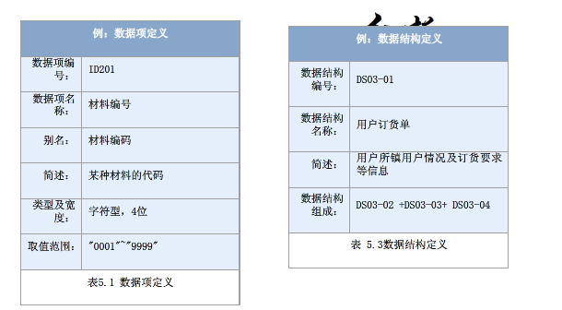
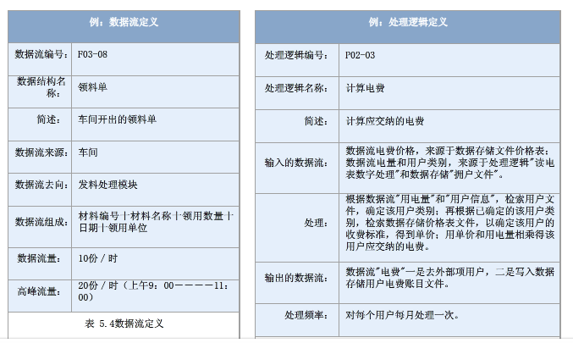
国
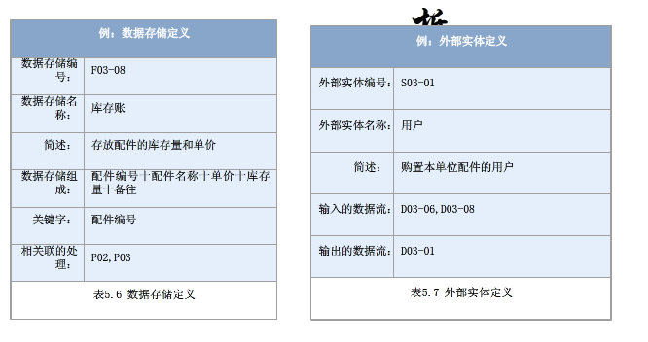

3.1数据项
数据项参考
数据项编号 | 数据项名称 | 别名 | 简述 | 类型及宽度 | 取值范围

3.2数据结构
S
数据结构编号 | 数据结构名称 | 简述 | 数据结构组成

s

3.3数据流
数据流编号 | 数据结构名称 | 简述 | 数据流来源 | 数据流去向 | 数据流组成 | 数据流量 | 高峰流量

3.4处理逻辑
（建议：处理逻辑一般用IPO图或PDL图进行描述更直观。）
处理逻辑定义
处理逻辑编号 | 处理逻辑名称 | 简述 | 输入的数据流 | 处理 | 输出的数据流 | 处理频率

3.5数据存储

3.6外部实体

数据字典举例
1.数据项
数据项名 | 数据项含义 | 别名 | 数据类型 | 取值范围 | 取值含义
Sph | 唯一标识每一个商品 | 商品号 | Char(15) | 0～9999999999999 | 前三位是厂商所在国家的国际代码，它和4—7位一起构成厂商识别代码即厂商的注册号,8-12位是商品项目代码，最后一位是校验码
Spmc | 标识商品的名称 | 商品名称 | Char(30)
Jj | 标识商品的进价 | 进价 | Money
Gysbh | 唯一标识上平的的供应商 | 供应商编号 | Char(8) |  | 前三位是厂商所在国家的国际代码，它和4—7位一起构成厂商识别代码即厂商的注册号,
kcsl | 标识库存的数量 | 库存数量 | Char(8)
Gysmc |  | 供应商名 | Char(30)
Dz |  | 地址 | Char(30)
Dh |  | 联系方式 | Char(15)
Lxr |  | 联系人 | Char(16)
Ygbh |  | 员工编号 | Char(8) |  | 前两位是部门号，3-10是加入日期，11-13是顺序编号
Ygmc |  | 姓名 | Char(8)
Zw |  | 职务 | Char(8)
Bmbh |  | 部门编号 | Char(4) |  | 顺序编号
Dhdbh |  | 订货单编号 | Char(8)
Dgrq |  | 订购日期 | Smalldatetime
Jhq |  | 交货期 | Smalldatetime
Rkdh |  | 入库单号 | Char(8)
Rksl |  | 入库数量 | Char(8)
Rkri |  | 入库日期 | Smalldatetime
Ckdh |  | 出库单号 | Char(8)
cksl |  | 出库数量 | Char(8)
Ckrq |  | 出库日期 | Smalldatetime
Gkbh |  | 顾客编号 | Char(10)
Sgsp |  | 所购商品 | Char（60）
Zj |  | 总价 | Numeric(5,1)
Rq |  | 日期 | Smalldatetime
2.数据结构
数据结构名 | 含义说明 | 组成
商品 | 是商品管理子系统的主体数据结构，定义了一个商品的有关信息 | 商品编号，商品名称，供应商，单价，
供应商 | 是进货管理子系统的主体数据结构，定义了一个供应商的有关信息 | 供应商编号，供应商名称，联系方式，地址，联系人
员工 | 是员工子系统的主体数据，定义员工的有关信息 | 员工编号，姓名，年龄，职务，所属部门
顾客 | 是销售子系统的主体数据，定义顾客的有关信息 | 编号，所购商品
订货单 | 是订货子系统的主体数据 | 订货单编号，供应商编号，采购员工号，订购日期，交货期
入库单 | 是入库子系统的主体数据 | 入库单号，商品编号，入库数量，入库日期
出库单 | 是出库子系统的主体数据 | 出库单号，商品编号，出库数量，出库日期
销售单 | 是销售子系统的主体数据， | 顾客编号，商品编号，总价，日期
3.数据流
数据流名 | 说明 | 数据流来源 | 数据流去向 | 组成 | 平均流量 | 高峰期流量
入库单 | 供应商供应的货物 | 供应商供货处理 | 入库单存储 | 入库单号，商品编号，供应商编号，书库数量，入库日期 | 每天20个 | 每天100个
出库单 | 库中商品出库 | 出库处理 | 出库单存储 | 出库单号，商品编号，出库数量，出库日期 | 每天20个 | 每天100个
销售单 | 商店中商品出售 | 销售处理 | 销售单存储 | 顾客编号，商品编号，总价，日期 | 每天20个 | 每天100个
4.数据存储
数据存储名 | 说明 | 流入的数据流 | 流出的数据流 | 组成 | 数据量 | 存取方式
入库 | 商品入库 | 入库单 | 入库单 | 入库单 | 1000000个记录 | 随机存取
出库 | 商品出库 | 商品信息，出库信息 | 出库单 | 出库单 | 1000000个记录 | 随机存取
销售 | 商品销售 | 商品信息，销售信息 | 销售单 | 销售单 | 1000000个记录 | 随机存取
5.处理过程
处理过程名 | 说明 | 输入数据流 | 输出数据流 | 处理
入库 | 商品存入仓库 | 入库单 | 入库单 | 记录入库单号，商品编号，入库数量，入库日期
出库 | 商品从仓库中取出 | 出库单 | 出库单 | 记录出库单号，商品编号，出库数量，出库日期
销售 | 商品从商店中售出 | 销售单 | 销售单 | 记录顾客编号，商品编号，总价，日期

